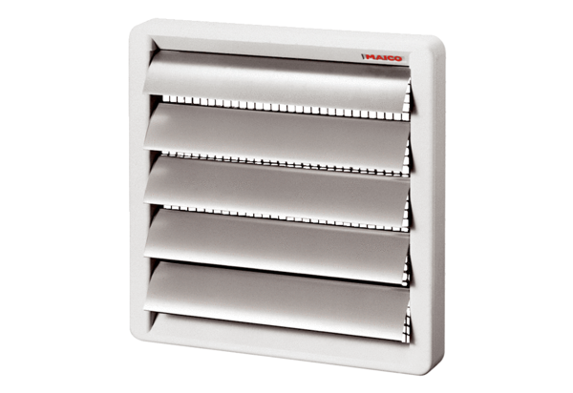Uzavírací klapka, ruční RS 20Obsah dodávky: 1 kusSortiment: C
Typové číslo: 0151.0338Výrobce: MAICO

